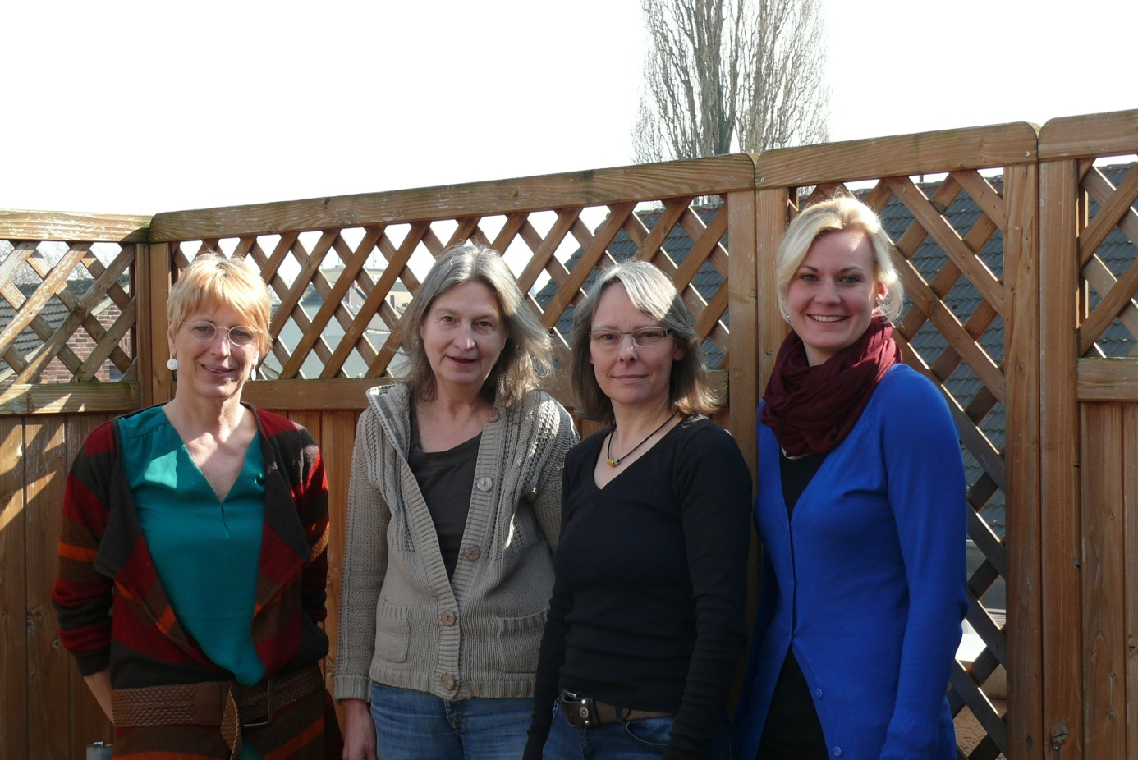

Ergotherapie

Ausgangspunkt der therapeutischen Arbeit ist die Akzeptanz der individuellen Persönlichkeit, der einer besonderen Förderung bedarf. Von einem ganzheitlichen Ansatz ausgehend, muss genau geprüft werden, welche eigenständigen Lebensgestaltungsmöglichkeiten und damit Perspektiven Kinder mit Entwicklungsverzögerungen haben. Denn eine Therapie ist nur in Abstimmung mit der ganzen Lebenssituation sinnvoll.
Ergotherapie beinhaltet in diesem Zusammenhang die Vermittlung verschiedener Erfahrungen, die der Mensch mit Handicaps und Beeinträchtigungen zur weiteren Entwicklung seiner Persönlichkeit braucht, die er sich aber nicht eigenständig holen kann.
Ziel der Ergotherapie ist die Wiederherstellung, Verbesserung oder Kompensation der behinderungsbedingten, eingeschränkten Funktionen und Fähigkeiten.

Dabei kommen eine Vielfalt an Behandlungsansätzen zum Tragen, wie z.B.:
- basale Stimulation
- Wahrnehmungsbehandlung nach J. Ayres, Frostig oder Affolter
- Behandlung von Körperschemastörungen
- neurophysiologische Behandlungsformen nach Bobath et al. Zum Abbau pathologischer Bewegungsmuster
- Koordinationstraining, Übungen zur grob- und Feinmotorik
- psychosoziale Verfahren
- Training von Arbeitsfähigkeit, Arbeitsplatzadaptation
- Training im lebenspraktischen Bereich

Ergotherapie ist bei allen Kindern und Jugendlichen indiziert, deren Entwicklung zu selbständigen, handlungsfähigen Erwachsenen eingeschränkt bzw. behindert ist, z.B. durch:
- Störungen des Bewegungsablaufs
- Störungen der sensomotorischen Entwicklung und der damit verbundenen Beeinträchtigung der kognitiven Prozesse
- Störungen der Wahrnehmungsfähigkeit und -verarbeitung (sensorischen Integrationsstörungen)
- Ausfallerscheinungen bzw. Verzögerungen in der Sozialentwicklung, der Beziehungsbildung und Kommunikationsfähigkeit
- Psychische Erkrankungen, z.B. Verhaltensstörungen, frühkindlicher Autismus
- Sinnesbehinderungen, z.B. Taubheit, Blindheit
- Beeinträchtigung der kognitiven und kognitionsgestützten Funktionen (das menschliche Denken, die Wahrnehmung, das Fühlen, das Urteilen, das Wollen und das Handeln)

Der tatsächliche Entwicklungsstand des Kindes/Jugendlichen ist die Grundlage aller Maßnahmen. Die anzuwendenden Behandlungsverfahren beruhen auf neurologisch-anatomischen, anatomisch-funktionellen, psychosozialen, entwicklungspsychologisch und lerntheoretisch orientierten Grundsätzen und Kenntnissen.
In der Anwendung der neurophysiologischen, neuropsychologischen, psychosozialen und motorisch-funktionellen Verfahren stehen immer die basalen sensomotorischen Funktionen im Zentrum. Diese bilden die Grundlage für die weitere, darauf aufbauende kognitive Entwicklung.

Behandelt wird, je nach Störungsbild, Entwicklungsstand und sozialem Umfeld, nach den Behandlungskonzepten bzw. -ansätzen wie:
- Intra ACT Plus | Verhaltenstherapeutisch orientierter Therapie- und Interventionsansatz
- Lauth + Schlottke | Aufmerksamkeitstraining nach verhaltenstherapeutischem Programm
- Attentioner | Neuropsychologisches Gruppenprogramm für Aufmerksamkeitsstörungen zur gezielten Fokussierung und Selbstregulationssteuerung (von 7 - 14 Jahre)
- Reminder | Neuropsychologisch fundiertes Einzeltraining von Gedächtnis- und Merkfähigkeitsstörungen (von 6 - 14 Jahre)
- THOP | Therapieprogramm für Kinder mit hyperkinetischem und oppositionellem Problemverhalten
- Marte-Meo Methode | Videobasierte Form psychosozialer Prävention und Intervention zur Entwicklungsförderung und -Unterstützung der Kommunikationsprozesse
- Jean Ayres Sensorische Integrations-Therapie)
- Marianne Frostig (ganzheitlichen Ansatz die kindliche Entwicklungsförderung und die Behandlung von Lern- und Wahrnehmungsverarbeitungsstörungen)
- In Anlehnung an das Affolter Konzept ( „Geführte Interaktionstherapie" )

Behandlungsziele sind unter anderem:
- Verbesserung der Bewegungsabläufe, der Tonusregulation und der Koordination,
- Verbesserung der Sinneswahrnehmung und der Wahrnehmungsverarbeitung,
- Verbesserung der Konzentration und Ausdauer und kognitiver Leistungen,
- Stärkung der Motivation und Neugierde,
- Integration in Familie und Umwelt inkl. der intensiven Auseinandersetzung mit der Umwelt und der Kompensation bleibender Defizite,
- größtmögliche Selbständigkeit im Alltag, in der Schule und im weiteren Umfeld
Von eminenter Wichtigkeit ist die Einbeziehung des sozialen Umfeldes des Kindes in eine interdisziplinäre Zusammenarbeit, also der Erzieher, Lehrer, anderer Therapeuten, vor allem aber der Eltern.

